**Муниципальное бюджетное дошкольное образовательное учреждение муниципального образования г. Краснодар «Детский сад №209»**

**Конспект мероприятия, посвященного празднованию 80-й годовщины Победы над фашисткой Германией в Великой Отечественной войне «Подвиг ваш мы не забудем!»**

**для детей подготовительной к школе группы.**

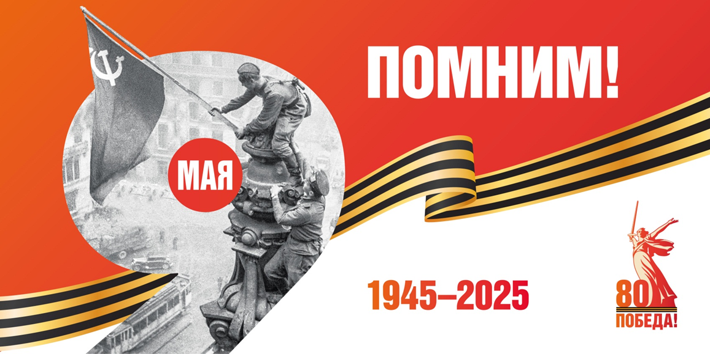

**Автор разработки: воспитатель МБДОУ МО**

**г. Краснодар «Детский сад №209»**

**Басырова В. В.**

**г. Краснодар**

**2025 г.**

**Цель:** Расширение представлений детей о событиях Великой Отечественной войны через обращение к героическому прошлому нашей великой страны.

**Задачи:** Продолжать знакомить дошкольников с историческими фактами военных лет. Активизировать и пополнять словарный запас детей (подвиг, герой, ветеран). Стимулировать любознательность, творческую познавательную и речевую активность (строить логически завершенное высказывание, отвечать на вопросы полным предложением). Воспитывать в детях чувство гордости за свой народ, уважение к ветеранам Великой Отечественной войны, желание сделать для них памятный подарок.

**Методы и приёмы педагогической деятельности:**

Словесные (беседа, вопросы, рассказ). Наглядные (демонстрация презентации, рассматривание фотоальбома, газеты, выставка художественной литературы). Практические (открытка ветеранам).  
Используемые формы организации познавательной деятельности детей: Групповая, подгрупповая и индивидуальная.

**Оборудование и материал:**

Мультимедийная техника: Ноутбук, проектор. Запись с песнями «День Победы» муз. Д. Тухманова, «Священная война» муз. А. Александрова, сл. В. Лебедева - Кумача, презентация «Детям о В.О.В.», «Дети войны», звуки салюта, звуки разрывающихся снарядов, метронома в минуту молчания. Фотоальбом с фотографиями героических поступков русских солдат, выставка художественной литературы. Открытки «Открытка ветеранам. Символы Победы».

**Предварительная работа:**

Рассматривание картин и иллюстраций на тему «Великая Отечественная война», альбомов, фотографий, плаката «Родина - Мать зовет». Беседа с детьми о войне, о Дне Великой победы, заучивание стихотворений о войне, целевые экскурсии к памятнику «Освободителю города Краснодара от фашистских захватчиков». Оформление стенда «Ветераны вместе с нами», выставка детских рисунков о войне, просмотр кинохроники военных лет, парада на Красной площади, чтение книг: С. Алексеев «Герои Великой Отечественной», А. Митяев «Рассказы о Великой Отечественной войне», А. Печёрская «Дети - герои Великой Отечественной войны».

**Ожидаемый результат:**   
Расширение представлений детей о событиях Великой Отечественной войны.  
Проявление в детской деятельности любознательности, творческой познавательной, речевой и продуктивной активности.  
Проявление детьми чувства гордости за свой народ, уважения к ветеранам Великой Отечественной войны, желания сделать для них подарок

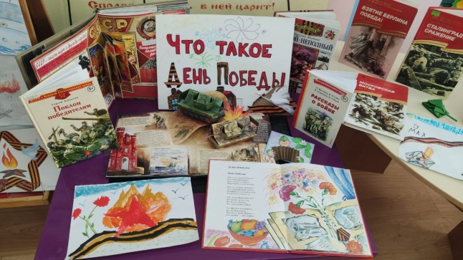**Ход мероприятия:**

***Звучит фрагмент песни «Священная война» В. Лебедева-Кумача. На экране появляется изображение плаката «Родина - мать зовет».***

***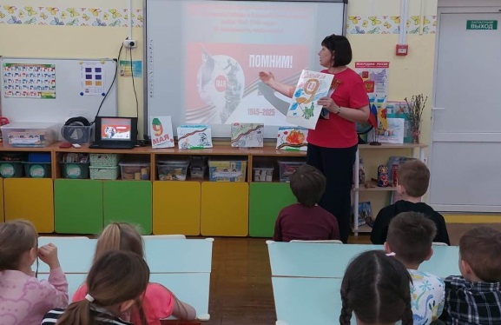*Воспитатель:** Ребята, как вы думаете, о чем сейчас звучала песня? Чему она посвящена?  
**Дети:** Эта песня о войне, о защите Родине.  
**Воспитатель:** В истории нашей страны произошло много событий. На нашу Родину не раз нападали враги. 22 июня 1941 года в четыре часа утра на нашу страну напал враг - фашистская Германия. Началась Великая Отечественная война.

***На экране появляется картинка, изображающая начало войны.***

**Воспитатель:** Как вы думаете, что такое война? Что вы знаете о войне?  
**Дети:** Это горе и страх, разруха и смерть. Война - это борьба, когда враг нападает, а защитники освобождают свою землю от врагов.

***Воспитатель рассказывает о начале войны, сопровождая рассказ показом учебного фильма «Детям о В.О.В.»***

**Воспитатель:** Внезапно огромные силы немецкой армии двинулись на нашу Родину: танки, пехота, самолеты, артиллерия. Фашистские самолеты бомбили города, аэродромы, железнодорожные станции, бомбы сыпались на больницы, жилые дома, детские сады, школы.

***На экране появляется картинка, изображающая нападение немецких самолетов. Слышны звуки разрывающихся снарядов.***

**Воспитатель:** Все люди поднялись на защиту своей Родины.

***На экране появляется изображение мужчин, идущих на войну.***

***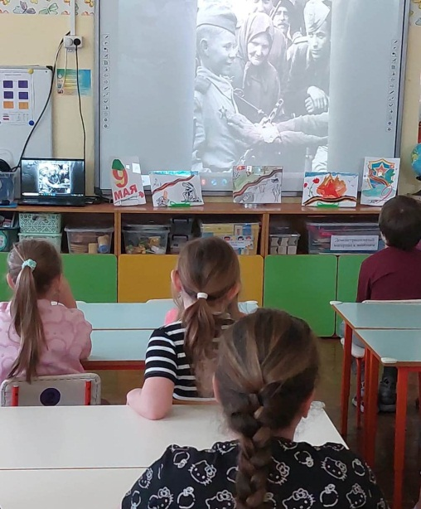*Воспитатель:** На фронт шли не только солдаты нашей армии, но даже дети нередко убегали из дома, чтобы воевать с фашистами.

***На экране появляется изображение детей на войне.***

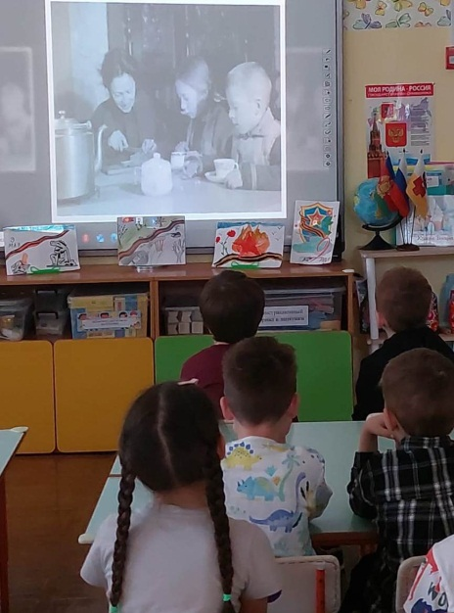**Воспитатель:** Старики, женщины и дети на заводах и фабриках строили танки, самолёты, выпускали автоматы, снаряды для фронта. В госпиталях, лечили раненных солдат. Делали все для победы.

***На экране появляется изображение тружеников тыла.***

**Воспитатель:** Война длилась долгие четыре года. Много солдат полегло на поле боя. Много жизней унесла война. Но люди не теряли веры в победу даже в самые тяжелые времена. «Враг будет разбит, победа будет за нами» - эти слова звучали повсюду.

***На экране появляется изображение***

***военных действий.***

*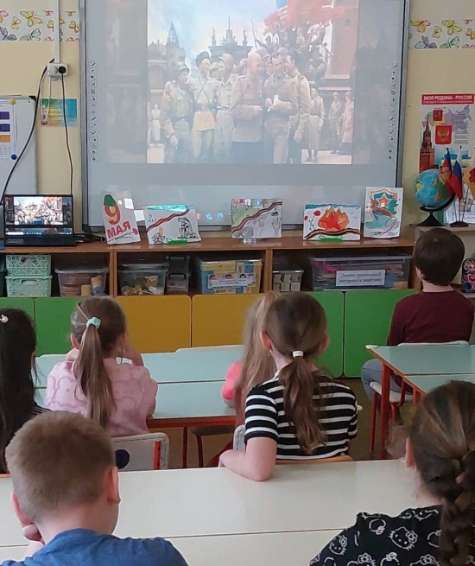***Воспитатель:** Наши солдаты дошли до Берлина - столицы Германии. И там, на самом главном здании, был водружен наш красный флаг Победы.

**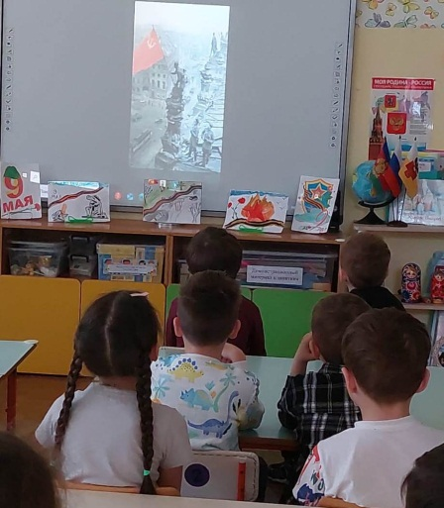*На экране появляется изображение водружения флага Победы.***

**Воспитатель:** 9 мая 1945 года закончилась Великая отечественная война, и тот день стал самым светлым и любимым праздником Днем Победы русского народа!

***На экране появляется картинка с изображением радующихся Победе солдат.***

**Воспитатель:** Великая Отечественная война была самой тяжелой из всех войн. В этой страшной войне погибли более 20 миллионов наших людей. У каждого из них были родные и близкие. Память о погибших героях навеки сохранится в нашем сердце.

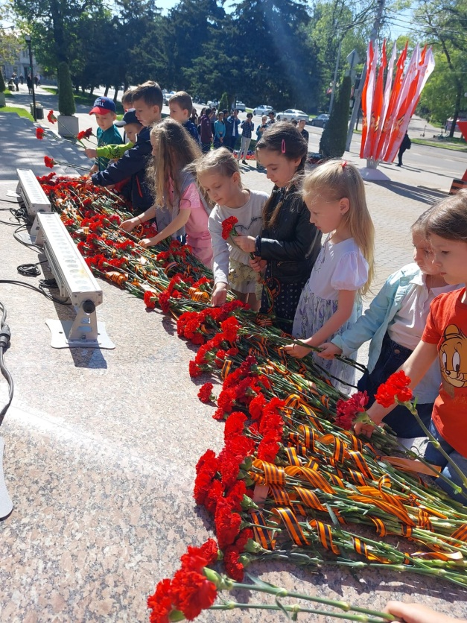***На экране появляется изображение вечной памяти и скорби о погибших героях.***

**Воспитатель:** По всей стране стоят памятники известным и неизвестным героям. Кто совершили подвиг - всем им присвоено звание Героя Советского Союза.

**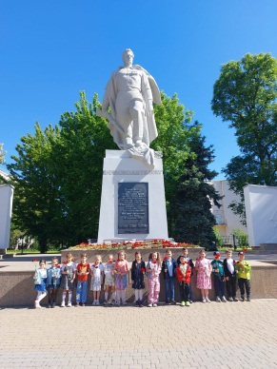*На экране появляется изображение памятников.***

**Воспитатель:** У многих памятников горит вечный огонь. Есть такой обычай чтить память погибших героев минутой молчания. Давайте склоним свои головы и почтим память павших героев за Родину минутой молчания.

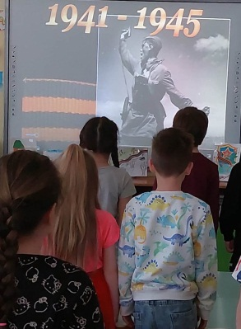

***На экране появляется изображение вечного огня. Слышен звук метронома. Дети и воспитатель встают и молча, чтят память погибших.***

***«Минута молчания».***

*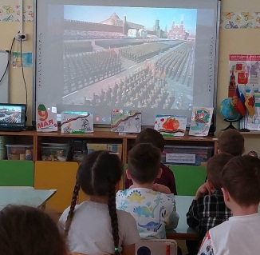***Воспитатель:** Каждый год теперь 9 мая на Красной площади проходят парады, гремят салюты, идут курсанты, офицеры военных училищ. Это внуки тех, кто воевал в ВОВ.

***На экране появляется картинка с изображением Парада на Красной площади. Слышны звуки салюта.***

**Воспитатель:** Открывают парад ветераны Великой Отечественной войны. Что на груди у ветеранов?  
**Дети:** Ордена и медали.

**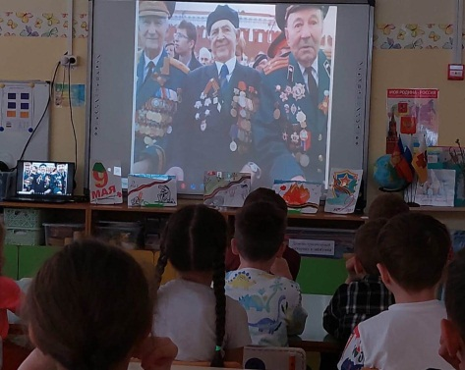*На экране появляется фотография с изображением ветеранов.***

**Воспитатель:** Совсем скоро наша страна будет отмечать великий праздник - День Победы. В этом году 9 мая исполняется 80 лет со дня Великой Победы.

***На экране появляется картинка с изображением поздравления ветерана.***

***Слышны звуки салюта.***

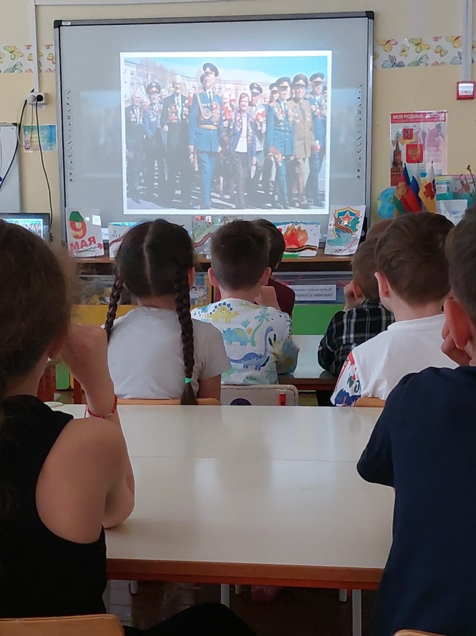**Воспитатель:** Кого мы поздравляем 9-го мая?   
**Дети:** Тех, кто воевал во время войны.  
**Воспитатель:** Как можно назвать одним словом тех, кто когда-то воевал, защищал нашу страну, трудился в тылу?  
**Дети:** Ветераны Великой Отечественной войны.   
**Воспитатель:** С каждым годом ветеранов войны остаётся всё меньше и меньше. Многие из них стали уже совсем старыми и больными. Давайте подумаем, как мы с вами можем поздравить ветеранов?

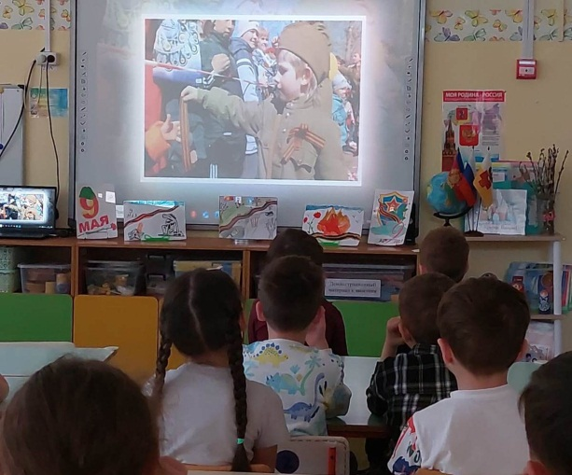***На экране появляется картинка с изображением, детей, поздравляющих ветеранов.***

**Дети:** Подарить цветы, сделать открытку, сказать поздравительные слова, слова благодарности.  
**Воспитатель:** Я предлагаю сегодня поздравить Ветеранов Великой Отечественной войны и подарить им наши поздравительные открытки, которые мы сделали накануне.

***Дети выходят к доске со своими работами, читают стихи.***

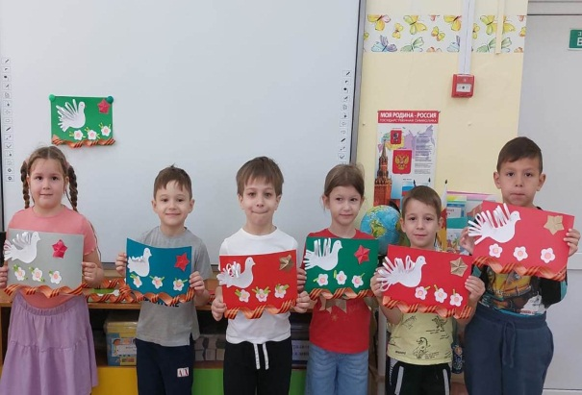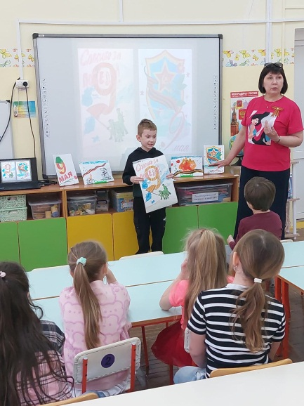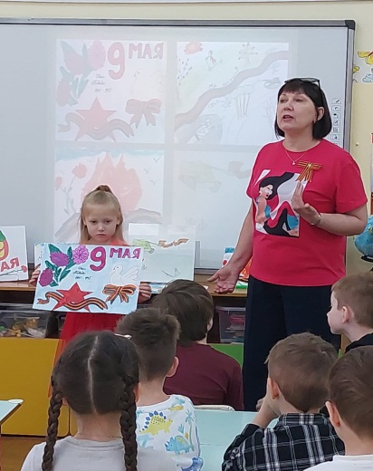

**Дети:**

Отстояли наши деды

Труд и счастье на земле.

Ярко светят в честь Победы

Звезды мира на Кремле.

За страну родную люди

Отдавали жизнь свою.

Никогда мы не забудем,

Павших, в доблестном бою.

Спасибо ветеранам скажем

За жизнь, за детство и весну,

За тишину, за мирный дом,

За мир, в котором мы живем!

***В заключительной части занятия звучит песня «День Победы». Ребята обмениваются мнениями о прошедшем мероприятии.***